**Exercício de Word**

**Exercício 01**

Cria tabela abaixo:

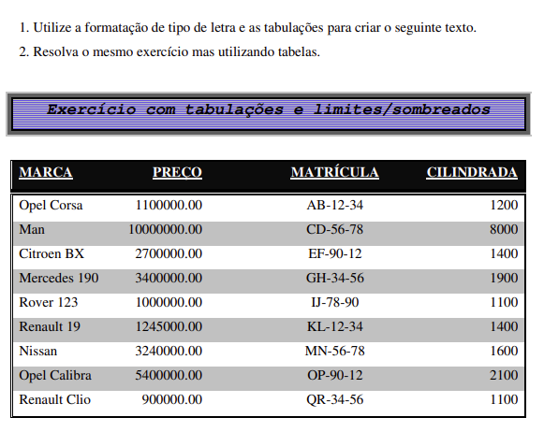

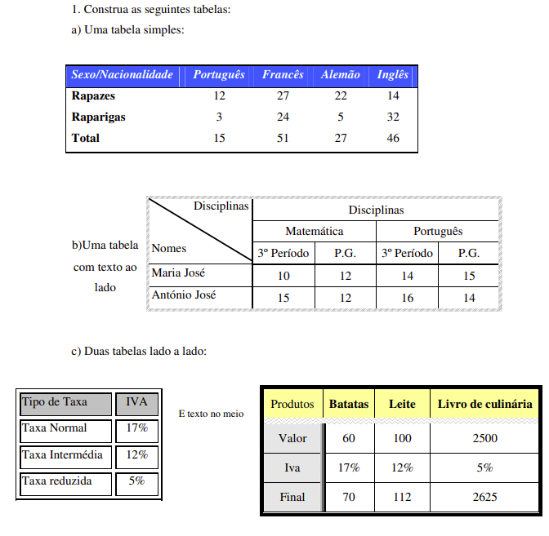**Exercício 02**